# P11 Klinická mikrobiologie II – vyšetřování u dýchacích a trávicích infekcí; metody detekce orálního biofilmu

Ke studiu: Infekce různých orgánů a orgánových systémů (z učebnic, WWW atd.); mikroskopie, kultivace, biochemická identifikace

## Vyšetřování u infekcí respiračního traktu

## Úkol 1: Vyhledávání respiračních patogenů v klinické mikrobiologii

S pomocí učitele a prezentace popište následující obrázek. Poznatky z něj pak využijte v úkolech 2 a 3.

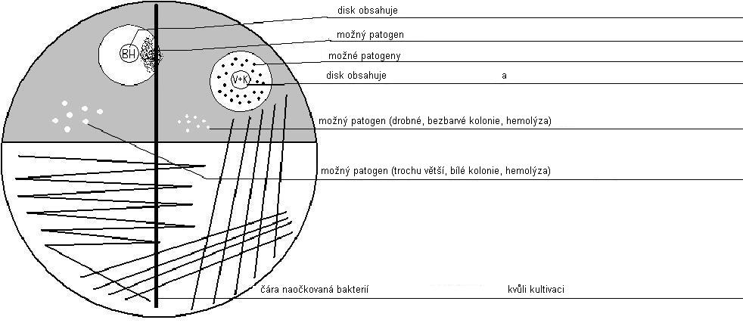

Kultivovatelnou složku mikrobiomu ve faryngu tvoří hlavně

a) _____________ vzhled: ________________________

b) _____________ vzhled: ________________________

## Úkol 2: Vyšetření u akutní bronchopneumonie

Pro tuto kasuistiku, dokumentovanou průvodkou, se pokuste vyšetřit odpovídající vzorek (sputum), nalézt patogena, učinit závěr a interpretovat jej. Postupně vyplňte jednotlivá políčka v „obrazovce laboratorního informačního systému“. Pro mikroskopii použijte obrázek z předchozího praktika studentů všeobecného lékařství.

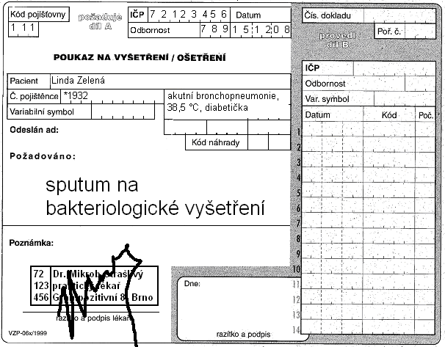

## LIS A CZ

~~Test citlivosti na antibiotika (bakterie C)~~ **– studenti Bi7170c z časových důvodů neprovádějí**

|  |  |  |  |  |  |
| --- | --- | --- | --- | --- | --- |
| ~~Cefoxitin (FOX)*~~ | ~~R < 22~~  ~~C ≥ 22~~ |  | ~~Ko-trimoxazol (SXT)~~ | ~~R < 14~~  ~~C ≥ 17~~ |  |
| ~~Erythromycin (E)~~ | ~~R < 18~~  ~~C ≥ 21~~ |  | ~~Tetracyklin** (TE)~~ | ~~R < 19~~  ~~C ≥ 22~~ |  |
| ~~Clindamycin (DA)~~ | ~~R < 19~~  ~~C ≥ 22~~ |  | ~~Chloramfenikol (C)~~ | ~~R < 18~~  ~~C ≥ 18~~ |  |

~~zapisujte C = citlivý, R = rezistentní, případně I = intermediární~~

~~*interpretuje se jako oxacilin a další betalaktamy~~

~~**výsledek testu citlivosti platí i pro doxycyklin~~

Konečný závěr ~~a doporučení léčby~~: _____________________________________________________________

## a) Mikroskopie sputa

Prohlédněte si nátěr připravený z vašeho vzorku. Pokuste se identifikovat jednotlivé objekty (bakterie, hostitelské buňky). Vyplňte políčko „Mikroskopie“ takto:

+++ = více než 10 objektů v zorném poli

++ = méně než 10 objektů v zorném poli

+ = jen řídce (jeden či méně objektů na zorné pole)

0 = nepřítomno

## b) Popis bakterií

Na krevním agaru popište velikost, barvu a hemolytické vlastnosti daných bakterií. Jiné vlastnosti nepopisujte. Vezměte v úvahu, že na Endově půdě žádné bakterie nerostly. Bakterie A a B by měly být takové, které lze považovat za součást běžné flóry. Bakterie C bude patogen, který bude blíže testován v části c) a d).

## c) Další testy

Vyplňte výsledek katalázového testu, růst na krevním agaru s 10 % NaCl a hyaluronidázový test

## d) Citlivost na antibiotika

Vyplňte test antibiotické citlivosti u bakterie C. Napište vždy název antibiotika a „C“ nebo „R“ (citlivé či rezistentní). Hraniční zóny máte na stole.

## e) Končený závěr.

Pokuse se formulovat závěr pro obvodního lékaře.

## Úkol 3: Vyšetření u akutní tonsilitidy

Také u této kasuistiky, dokumentované průvodkou, se pokuste vyšetřit příslušný vzorek (výtěr z krku), najít patogena a učinit závěr a interpretovat jej. Postupně vyplňte jednotlivá políčka v „obrazovce laboratorního informačního systému“. Způsob vyplnění viz u předchozího úkolu.

.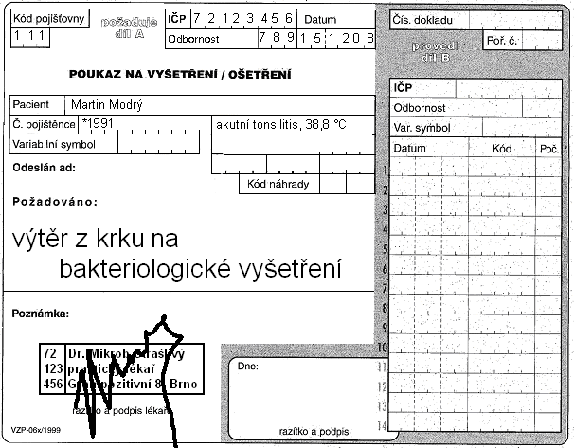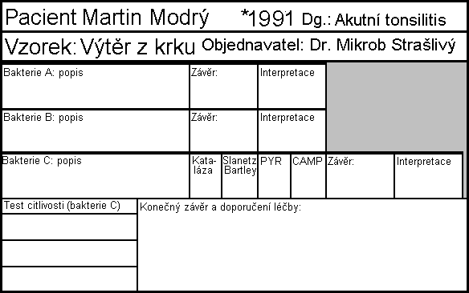

~~Test citlivosti na antibiotika (bakterie C)~~ **– studenti Bi7170c z časových důvodů neprovádějí**

|  |  |  |  |  |  |
| --- | --- | --- | --- | --- | --- |
| ~~Penicilin~~  ~~(P)~~ | ~~R < 18~~  ~~C ≥ 18~~ |  | ~~Chloramfenikol (C)~~ | ~~R < 19~~  ~~C ≥ 19~~ |  |
| ~~Erythromycin~~  ~~(E)~~ | ~~R < 18~~  ~~C ≥ 21~~ |  | ~~Tetracyklin*~~  ~~(TE)~~ | ~~R < 20~~  ~~C ≥ 23~~ |  |
| ~~Klindamycin (DA)~~ | ~~R < 17~~  ~~C ≥ 27~~ |  | ~~Vankomycin (VA)~~ | ~~R < 13~~  ~~C ≥ 13~~ |  |

~~zapisujte C = citlivý, R = rezistentní, případně I = intermediární~~

~~*interpretuje se jako oxacilin a další betalaktamy~~

~~**výsledek testu citlivosti platí i pro doxycyklin~~

Konečný závěr ~~a doporučení léčby~~: _____________________________________________________________

## Úkol 4: Vhodné vzorky u různých respiračních chorob

S pomocí prezentace najděte vhodné vyšetřovací postupy pro různé klinické situace

|  |  |  |  |
| --- | --- | --- | --- |
| Podezření na | Typ vzorku | Podezření na | Typ vzorku |
| rhinitis |  | bronchitis |  |
| sinusitis |  | akutní pneumonie (hnisavá expektorace) |  |
| pharyngitis |  | subakut. pneumonie  (suchý kašel) |  |
| chřipku |  | plicní aspergilózu |  |

## Vyšetřování gastrointestinálního systému

## Úkol 5: Vyšetření u akutního průjmu

V tomto případě byla do laboratoře zaslána stolice. Je třeba vědět, že stolice normálně obsahuje striktně anaerobní flóru, která však nemůže být nalezena při normální kultivaci, neboť ta je pouze aerobní. Ani enterokoky běžně nenalézáme, protože součástí běžného vyšetření stolice není použití krevního agaru. Na druhou stranu ve stolici často nacházíme zástupce čeledi *Enterobacteriaceae*, a to jak součásti normální flóry (přičemž některé kmeny mohou vykazovat zvýšenou virulenci, např. EPEC u *E. coli*) tak i obligátní patogeny (*Salmonella*). – Výsledky kultivace posuzujeme po 24 h (přímá kultivace na Endově agaru a XLD) a 48 h (přímý výsledek kultivace kampylobaktera na půdě CCDA a yersinie na půdě CIN agar, a subkultivace ze selenitového bujónu na Endovu půdu a MAL agar). Ve vašem případě byl již odečet za 24 h proveden. Proveďte vyhodnocení za 48 hodin, proveďte další testy a učiňte závěr.

**Pozor:** Na půdách jako je XLD, MAL, CIN či CCDA zapište nález jako „suspektní“ pouze pokud se podobá pozitivní kontrole (na bočním stole). Všechny ostatní nálezy (buď negativní, anbo „něco roste, ale nevypadá to jako kontrola“) se považují za negativní!

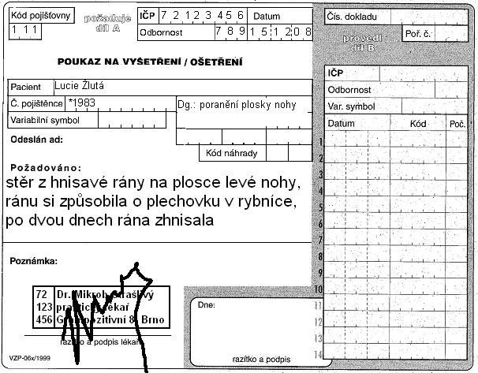

Bakteriologické vyšetření stolice

Akutní průjem

Cecílie Hnědá

|  |  |  |  |  |  |
| --- | --- | --- | --- | --- | --- |
| Pacientka Cecílie Hnědá, *1984 Dg.: Akutní průjem | | | | | |
| Endova půda  (24 h) | Půda XLD  (24 h) | Endova půda  (subkultivace) | Půda MAL  (subkultivace) | Půda CIN  (48 h) | Půda CCDA  (48 h) |
| *E. coli* | negativní |  |  | Konečný závěr a interpretace: | |
| Další testy | | | |
| Hajnova půda | |  | |
| Serotypizace | |  | |

## Úkol 6: Odběr stolice na vyšetření různých patogenů a toxinů

Pro některé účely lze zasílat výtěry z konečníku. V jiných případech je nutno zaslat skutečný vzorek stolice, někdy dokonce při chladničkové teplotě.

Vyplňte následující tabulku.

|  |  |  |  |
| --- | --- | --- | --- |
| Stolice zaslána na | Typ vzorku | Stolice zaslána na | Typ vzorku |
| bakteriologii |  | virologii – izolace viru |  |
| mykologii |  | parazitologii |  |
| virologii – průkaz antigenu |  | detekce toxinu *Clostridioides difficile* |  |

## Úkol 7: Mikroskopie orálního biofilmu

Prohlédněte si dvě skla s preparáty zubního plaku. První sklo je obarveno podle Grama, druhé je obarveno alciánovou modří (barvivo selektivně se vážící na polysacharidy): fixovaný preparát se polije alciánovou modří a barví asi 5 minut, poté se sklo lehce opláchne, opatrně osuší a kápne se kapka parafinového oleje.

Popište a zakreslete sledované útvary. Všímejte si shluků bakterií a v preparátu barveném alciánovou modří obarvené extracelulární polysacharidové substance (v preparátu barveném Gramem je neuvidíte)

|  |  |
| --- | --- |
| Gramovo barvení | Alciánová modř |

## Úkol 8: Vliv čištění zubů na orální biofilm

Vypláchněte si ústa roztokem předloženého barviva dle pokynů vyučujícího a prohlédněte. Zbarvená místa jsou pokryta biofilmem. Popište místa, kde se biofilm usazuje nejvíce, případně kde nebyl biofilm odstraněn při čištění zubů. Poté si zuby vyčistěte, máte-li čím.

Výsledek: Biofilm se nejvíce usadil na těchto místech: ______________________________________

__________________________________________________________________________________

## Úkol 9: Vliv přítomnosti sacharidů na dynamiku růstu biofilmu

Do jednotlivých důlků mikrotitrační destičky obsahující BHI médium doplněné 0 %, 2 %, 4 %, 8 % glukózy byl inokulován kmen *Streptococcus mutans.* Po 2, 8, 16, 24 hodinách kultivace při 37 °C byly příslušné důlky třikrát promyty. Vrstva vytvořeného biofilmu, která zůstala pevně adherovaná na stěnách jamek mikrotitrační destičky, byla obarvena 20minutovým působením genciánové violeti. Přebytečné barvivo bylo odstraněno z jamek opatrným promytím. Intenzita zbarvení jamek se měří spektrofotometrem a odpovídá tloušťce vytvořené biofilmové vrstvy.

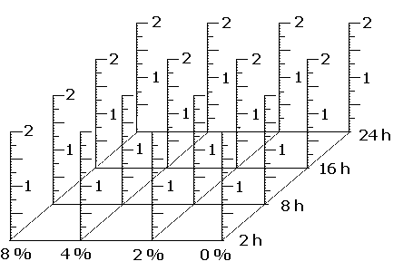Na přiloženém papíře jsou výsledky spektrofotometrického měření intenzity zbarvení důlků. Z předložených výsledků sestrojte prostorový graf dynamiky tvorby biofilmu v závislosti na čase a koncentraci glukózy. (Pro každou koncentraci a čas je změřeno šest důlků, **vyberte vždy hodnotu přibližně průměrnou, není nutno počítat průměr přesně, zaokrouhlete na jedno desetinné místo**.)

|  |  |  |  |  |
| --- | --- | --- | --- | --- |
| Průměrné hodnoty* | 2 h | 8 h | 16 h | 24 h |
| 0 % |  |  |  |  |
| 2 % |  |  |  |  |
| 4 % |  |  |  |  |
| 8 % |  |  |  |  |

* hodnoty absorbance,

**přibližný** průměr ze všech

šesti důlků, které byly

podrobeny stejné

koncentraci glukózy

po stejný čas

Jak ovlivňuje doplnění média

glukózou tvorbu biofilmu?

|  |
| --- |
|  |